UBND QUẬN BÌNH THẠNH

**TRƯỜNG THCS NGUYỄN VĂN BÉ**

**TỔ: VĂN – THỂ - MĨ**

GV: Nguyễn Thuỵ Vân Châu

**NỘI DUNG GHI BÀI**

**ÂM NHẠC LỚP 6**

TUẦN 15 – TIẾT 15

**- ÔN HÁT ĐI CẮT LÚA**

**- HỌC BÀI THỰC HÀNH SỐ 3**

**- HỌC TĐN SỐ 4**

**I. ĐẶT VẤN ĐỀ:**

( Học sinh tìm hiểu thông tin trong SGK )

**Kết luận: Dẫn dắt – Giới thiệu Học sinh vào Nội dung bài**

**II. NỘI DUNG BÀI HỌC:**

1. **Hoạt động 1: Ôn BÀI HÁT ĐI CẮT LÚA**

Hsthực hiện theo sự hướng dẫn của giáo viên

1. **Hoạt động 2 : HỌC BÀI THỰC HÀNH SỐ 3**

* HSnghe

1. **Hoạt động 3 : HỌC TĐN SỐ 4**

* Hs tìm tên nốt, đọc chính xác cao độ, tiết tấu bài TĐN số 4

**DẶN DÒ:**

* Học sinh thuộc cao độ tiết tấu TĐN Số 4. Vẽ TĐN số 4 vào tập
* Hs xem bài T16

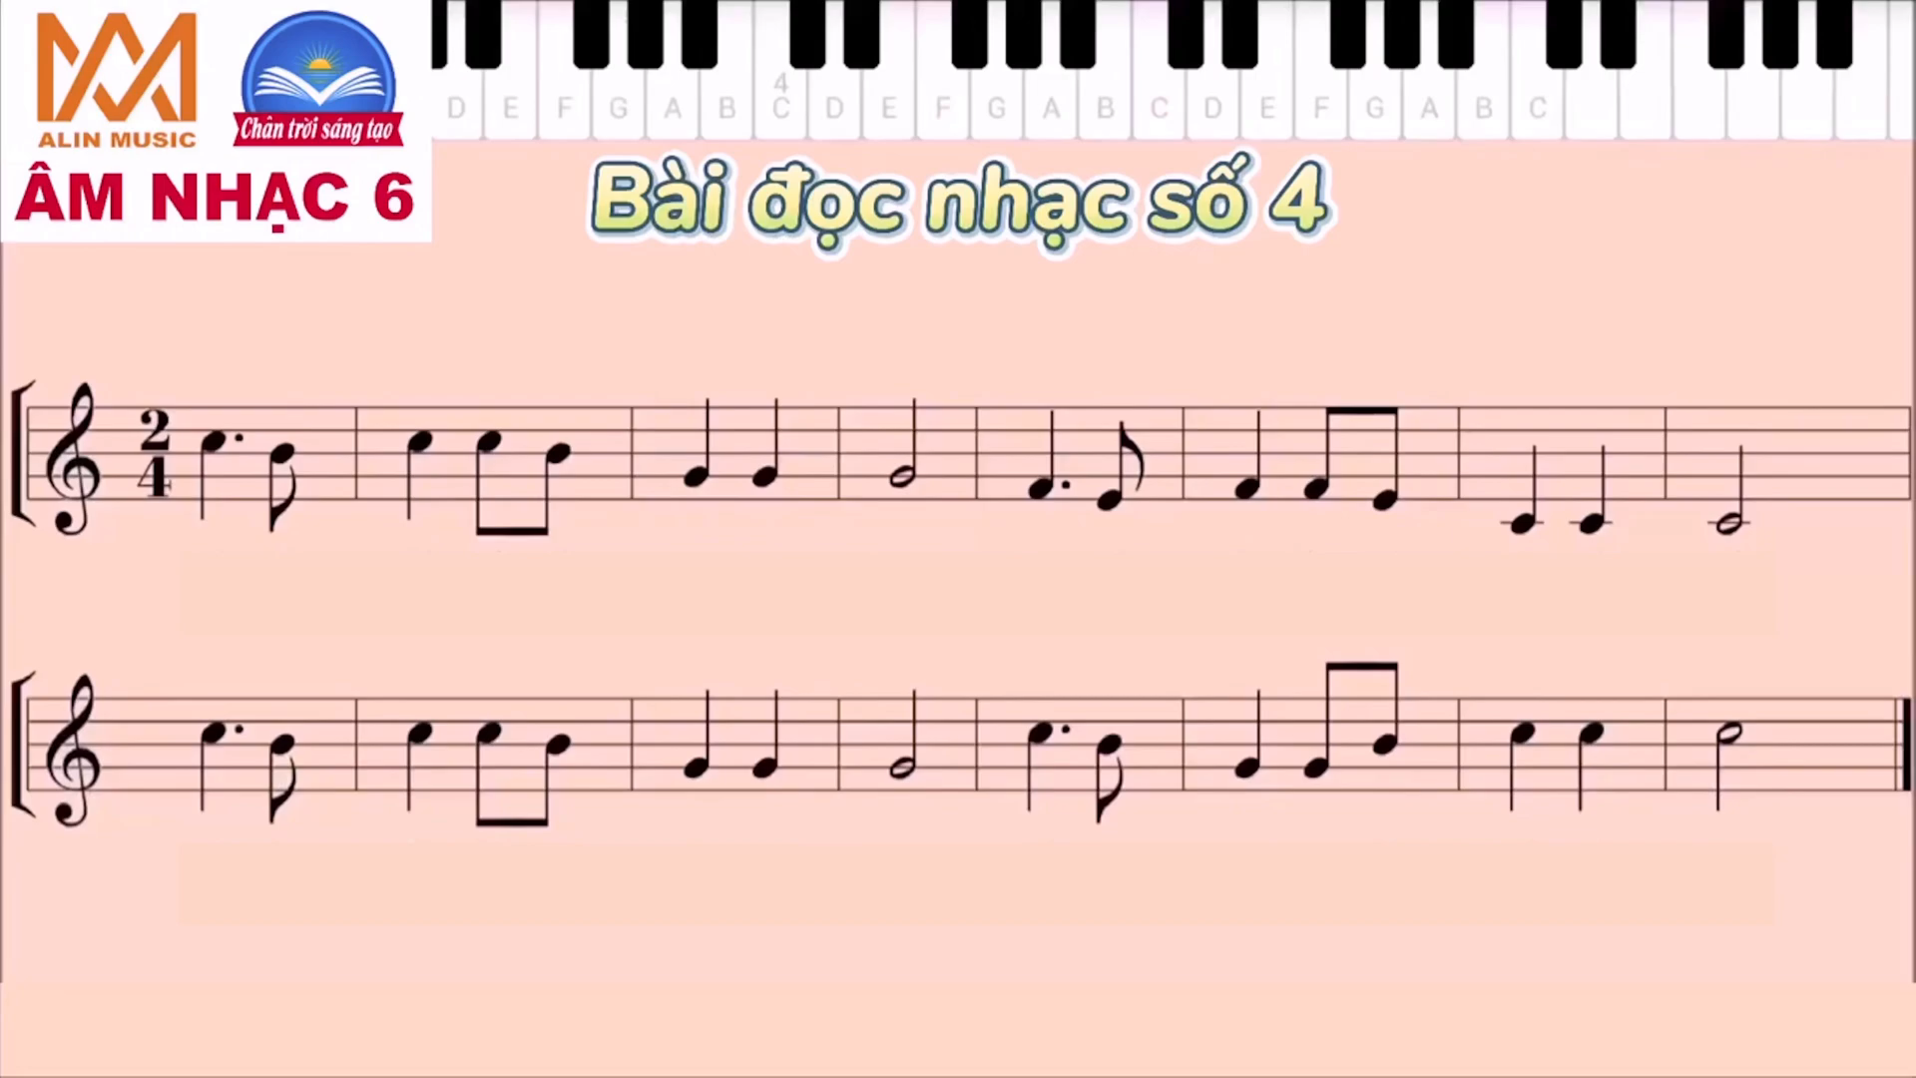

***-----------HẾT-----------***